
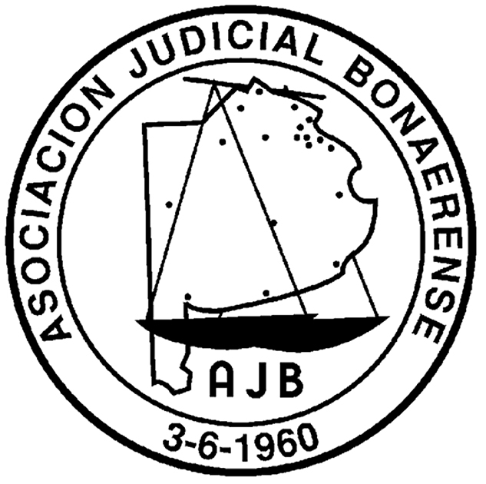
Seminario:
“ABORDAJE DE SITUACIONES CONFLICTIVAS”

FUNDAMENTACION
Las profundas innovaciones científicas, los cambios socio-económicos de las últimas décadas en el contexto global, y los avances logrados en grandes aéreas tecnológicas, entre otros, involucraron a las personas en vertiginosos procesos de transformación, perturbando en numerosas ocasiones los modos relacionales, con el consecuente aumento de situaciones de tensión.
Teniendo en cuenta que las instituciones tanto públicas como privadas, están inmersas en la sociedad, son parte de estos procesos de cambios, se convierten en su espejo, ya que una institución no sólo es un conjunto de grupos de personas, sino que está influida por la interacción de los individuos que la conforman, y a su vez influye en cada uno de ellos: “Los individuos produce a la sociedad que produce a los individuos” Edgar Morín.
Las ideas cambian y evolucionan, ya que las personas y las sociedades que producimos esas ideas cambiamos y evolucionamos. Estas evoluciones se originan como consecuencia de la presencia de una nueva información, sumándose diferentes conocimientos, superadores de ideas imperantes, queda la posibilidad que estas últimas pueden llegar a perfeccionarse o quedar en un lugar de inoperantes.
Una forma efectiva de esclarecer problemáticas sociales y proponer soluciones integrativas, es acercarnos a líneas de pensamiento novedosos, y reflexionar sobre ellos, a fin de modificar o reestructurar la información disponible.
Se plantea, así, el desafío de adquirir nuevas formas de análisis y consideración, instrumentaciones diferentes, diseños y acciones acordes que puedan hacer frente a situaciones complejas a fin de su resolución.
Para ello deberemos contar con abordajes más integrales que traigan aparejados la reducción de costos emocionales, temporales, económicos, etc. Se puede considerar imprescindible, entonces, aceptar la exigencia de sumarnos al desarrollo de concepciones y metodologías que incrementen las posibilidades de lograr resultados más satisfactorios en la dinámica institucional.
OBJETIVOS
*ACRECENTAR habilidades y herramientas para el abordaje de
situaciones conflictivas.
* AMPLIAR la capacitación en diseños comunicacionales operativos.
*ACTUALIZAR conocimientos para obtener resultados más eficaces
en situaciones complejas.
CONTENIDOS TEMATICOS
*CONFLICTO: Concepción del conflicto. Actitudes frente a las dificultades.
*COMUNICACIÓN HUMANA: Factores que la afectan. Conversación
Colaborativa. Componentes. Procesos de consenso.
*NEGOCIACION: Conceptos básicos. Negociación distributiva/colaborativa.
Importancia de la preparación previa
*INTEGRACION de los contenidos temáticos.

CRONOGRAMA
6/6/08 de 15 a 18h.
13/6/08 de 15 a 18h.
20/6/08 de 15 a 18h
27/6/08 de 15 a18h.

DOCENTES
Lic. Silvia COURTOIS - Lic. Magdalena ROMAÑUK
LICENCIADAS en Dirección Institucional, PSICÓLOGAS SOCIALES,
MEDIADORAS y DOCENTES del Poder Judicial de la Pcia. de Buenos
Aires.

